Профилактическое мероприятие «Прогноз безопасности!»
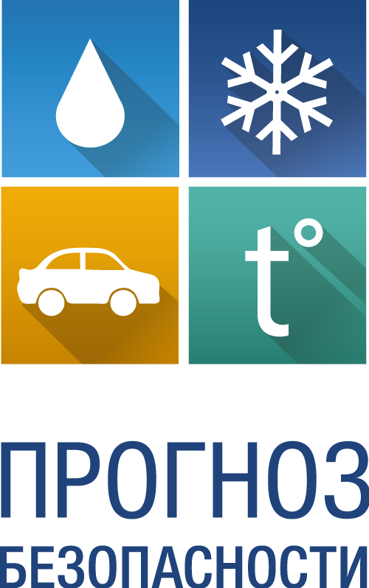
Согласно плану проведения мероприятий в рамках социального проекта «Прогноз безопасности!» в городе Архангельске, в нашей школе с 1 по 30 апреля проводятся классные часы, познавательные уроки физики, занятия о необходимости повышения уровня внимательности при неблагоприятных погодных условиях и использования специальных световозвращающих элементов в зависимости от дорожных ситуаций, связанных с изменением погодных условий.

Младшие школьники на уроке «Встречаем весну безопасно» познакомились со Светиком и Непогодкой, которые помогли ребятам справиться с различными ситуациями на дороге.

Ребята с удовольствием раскрашивали Светика и Непогодку, играли в игры, отвечали на вопросы.

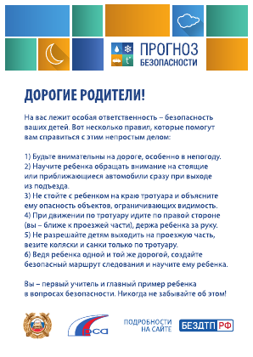
Для родителей ребята получили памятки, которые дома вместе нужно обсудить.

Неправильно выбранная модель поведения на дороге, не соответствующая текущим погодным условиям, нередко является причиной дорожно-транспортных происшествий различной степени тяжести. Большинство водителей не уделяют должного внимания выбору правильной модели поведения на дороге, а также не воспринимают неправильно выбранную в зависимости от погодных условий скорость как действие, способное привести к негативным последствиям.
Для обеспечения безопасного движения водитель должен выбрать правильную (адекватную погодным условиям) модель поведения на дороге, а также вести транспортное средство со скоростью, не превышающей установленного ограничения, учитывая при этом интенсивность движения, особенности и состояние транспортного средства и груза, дорожные и метеорологические условия, в частности, видимость в направлении движения. Выбранная модель поведения, а также скорость должны обеспечивать водителю возможность постоянного контроля за движением транспортного средства для выполнения требований Правил дорожного движения.
Cогласно заключениям экспертов, основанных на данных, в ряде стран, где интенсивность движения мало меняется в течение года, наибольшая аварийность наблюдается в осенне-зимний период – период, соответствующий наиболее неблагоприятным погодным условиям.
При этом наблюдается следующая закономерность: кратковременные осадки после продолжительного сухого периода вызывают резкое увеличение количества ДТП. Однако
при затяжных осадках происходит адаптация водителей, в результате чего количество ДТП постепенно уменьшается. Согласно заключениям экспертов, основанным на данных статистики ГИБДД, любые погодные изменения приводят к увеличению дорожных аварий. Особенно транспортные проблемы обостряются на границе сезонов, так как водители не всегда готовы к погодным изменениям, в частности, к ухудшению видимости, изменению состояния дорожного покрытия из-за дождя, появления снега, наледи и т.д.
Условия движения в период действия неблагоприятных метеорологических явлений значительно сложнее, чем при сухом чистом покрытии. Различия определяются рядом факторов, основными из которых являются:
- снижение сцепных качеств покрытия, изменение взаимодействия автомобиля с дорогой, ухудшение ровности покрытия под влиянием осадков, гололеда, тумана, повышенной влажности воздуха и других факторов;
- ухудшение видимости в период туманов, осадков, пурги, пыльных бурь, слепящего действия солнца, изменяющих восприятие водителем условий движения;
- изменение очертания и внешнего вида проезжей части и обочин, параметров поперечного профиля из-за снежных отложений и образования полос наката, что приводит к изменению восприятия дороги водителем;
- ухудшение эксплуатационно-технических качеств автомобиля, прежде всего систем, обеспечивающих удобство и безопасность движения, к которым относятся тормоза, рулевое управление, устройства, обеспечивающие обзорность и видимость, сигнальная система.
Немаловажным следствием неправильно выбранной модели поведения на дороге является существенное увеличение незначительных ДТП, в которых основное повреждение получают транспортные средства, большинство из которых направляется на ремонтные работы в рамках страховых случаев. Так, увеличение числа незначительных ДТП в условиях неблагоприятной погоды может составлять от 20% до увеличения в несколько раз.
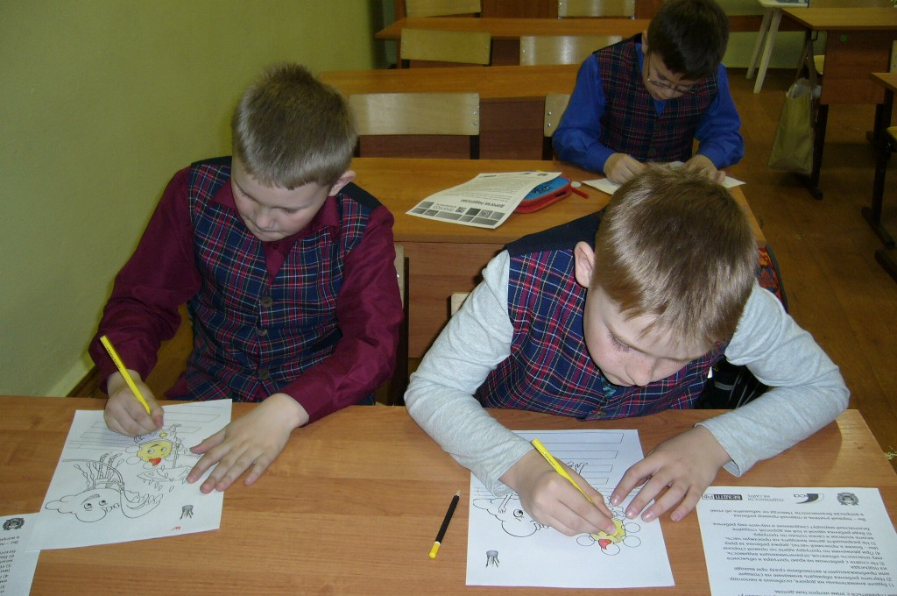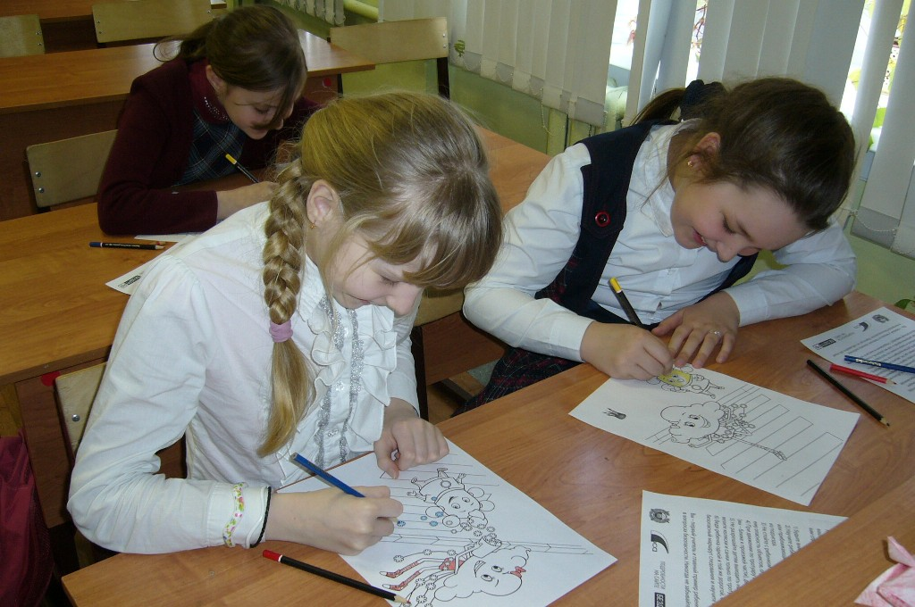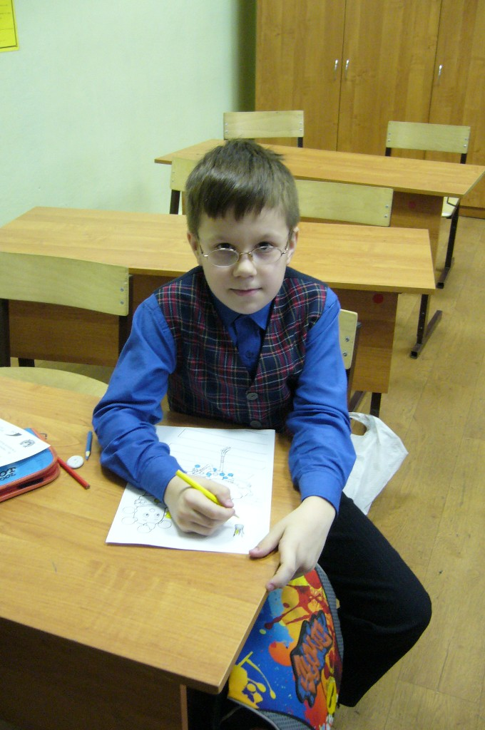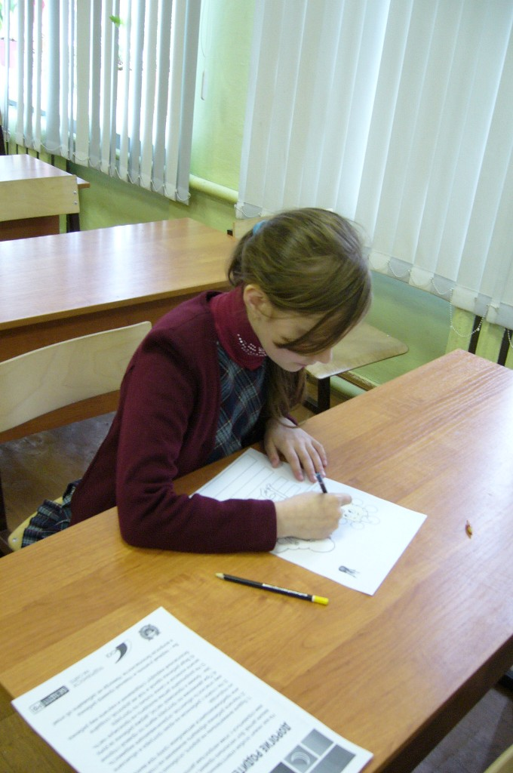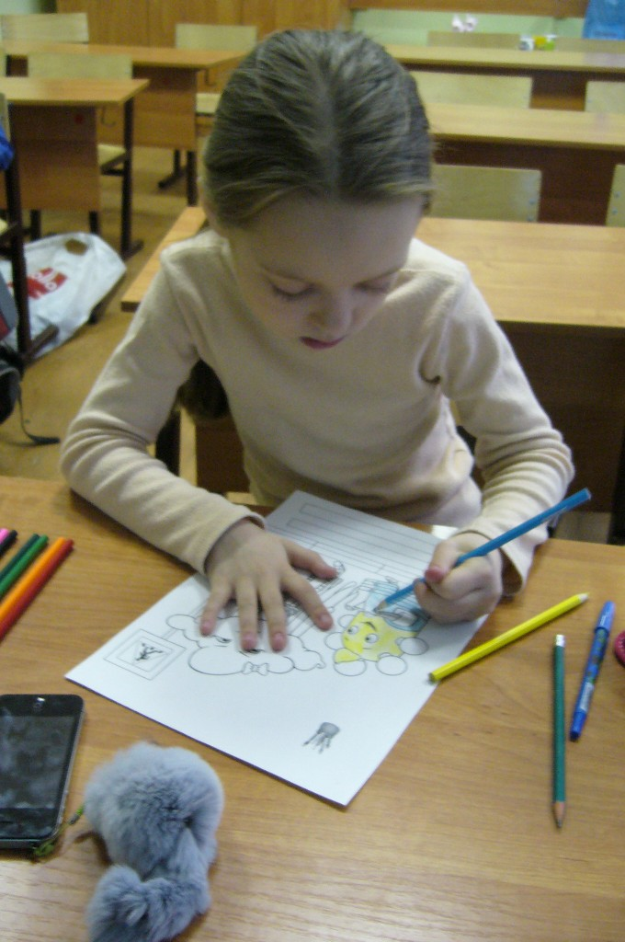

Под неправильной моделью поведения здесь и далее понимается комплекс действий участника дорожного движения, в том числе выбор скоростного режима, не соответствующего погодным условиям, неправильно принимаемые решения о возможности обгона и совершения разворота в соответствии с погодными условиями, неправильный выбор резины для автомобиля, не соответствующий погодным условиям, неправильное использование системы освещения автомобиля и другие элементы поведения водителя, которые могут привести к возникновению ДТП из-за несоответствия выбранной модели поведения водителя погодным условиям.
Согласно оценкам Экспертного центра «Движение без опасности», а также материалам, в том числе Institute for Road Safety Research https://www.swov.nl/rapport/Factsheets/UK/FS_Influence_of_weather.pdf и другим исследованиям.
Согласно оценкам экспертного центра «Движение без опасности» и данным ГУОБДД МВД РФ за 2013 год.

